附件：
邑网通•智慧五邑APP人脸识别认证
操作说明

蓬江、新会、鹤山三个区市所有持有社会保障卡的职工养老保险退休人员（国内异地定居的人员及境外定居的人员除外）均可通过人脸识别的方式进行生存认证，具体操作如下：
（一）使用智能手机下载并安装“邑网通•智慧五邑” App，下载地址：http://ldj.jiangmen.gov.cn:8082/app.html。

（扫一扫，下载“邑网通·智慧五邑” App）
（二）登录App，进入“应用”模块，点击“智慧人社”应用。
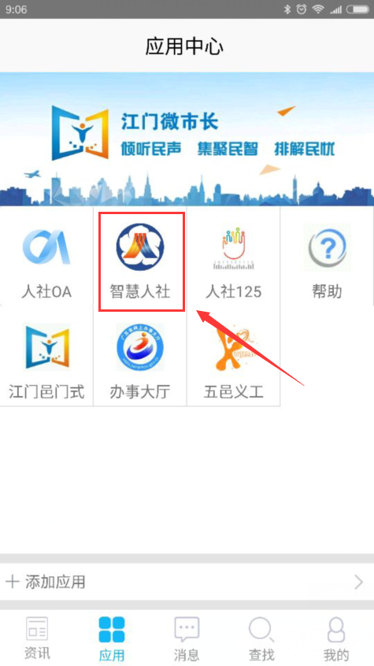
（三）根据提示要求输入个人的相关信息并获取短信验证码进行绑定。
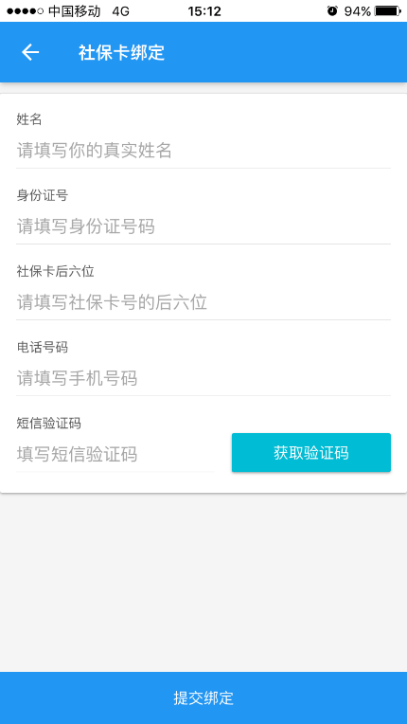
（四）绑定成功后进入首页，点击“养老年审”功能按钮进入年审界面。
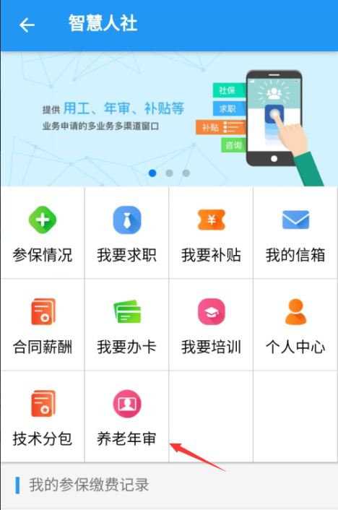
（五）点击“刷脸年审”按钮，根据系统提示进行眨眼、点头、摇头等一系列动作验证，验证成功后将弹出“年审成功”提示框。如出现多次认证失败的情况，可联系所属人社站所或致电技术服务热线（联系电话：3873738）。
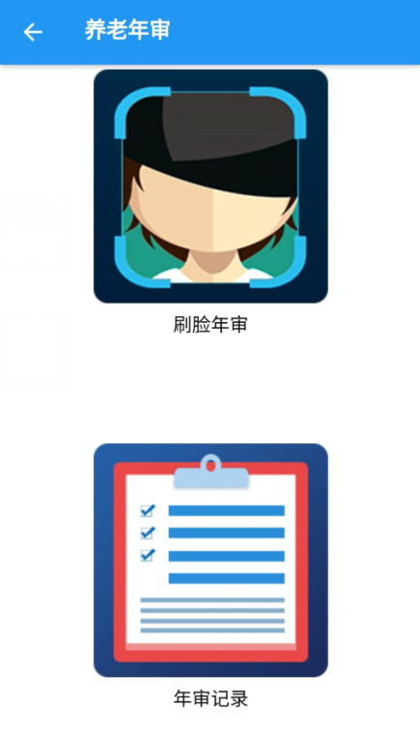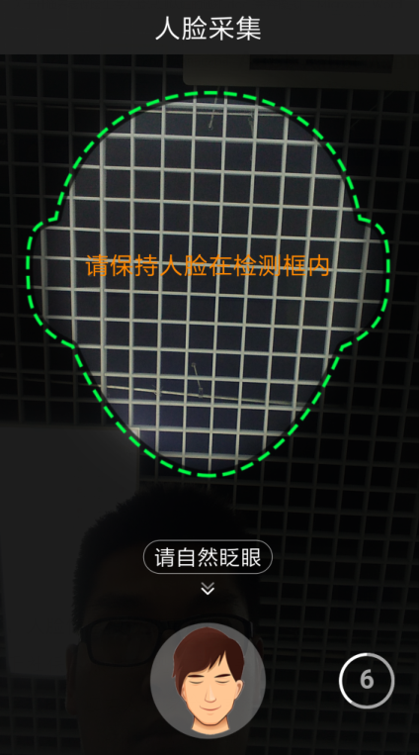

（六）年审成功后可点击“年审记录”即可查询年审记录的相关情况。
